**STOP SVINDLERNE** 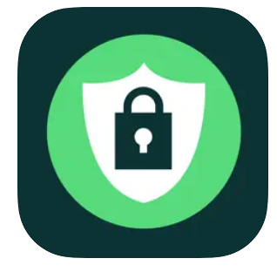

Får du ofte mail fra banken om, at du skal trykke på et link? Eller skriver ”SKAT” til dig, for at få dig til at godkende et beløb, du skal have tilbage? Har du måske fået besked om en pakke, der skal afhentes, men du har ikke bestilt noget? Så er du med stor sandsynlighed mål for svindlere!

Der er ingen grænser for kriminelles opfindsomhed i forsøget på at narre penge fra dig, eller måske stjæle din identitet. Derfor skal du altid starte med at være skeptisk, når du modtager sådanne mails, beskeder eller opkald.

Vil du gerne vide, hvordan du finder af, om noget er svindel og hvad du kan gøre ved det? Det kan Sydbank i Hillerød fortælle dig mere om

**Torsdag den 31. oktober kl. 14.00 i**

**Sydbank, Sdr. Jernbanevej 18C, 3400 Hillerød**

Tilmelding er nødvendig og skal ske her: Seniorinitiativet.nemtilmeld.dk senest den 20.10.2024. Har du problemer med tilmelding så ring til Kathrine Kjergaard på telefon 72323419.

Pris kr. 25 inkl. kaffe og lidt sødt.

Har du spørgsmål til arrangementet kan du kontakte ”Seniorinitiativet” – se herunder:

* Alzheimerforeningen: Edith Hansen tlf. 23729238
* GrønnegadeCentret – Sundhedsudvalget:   
  Grethe Holmer tlf. 51558901 eller Susie Dybing 28202084
* Ældre Sagen: Lene Hjortskov tlf. 60154296 eller Vibeke Dyrelund tlf. 30313339

**Bomærker fra: Alzheimerforeningen, Grønnegade Centret, Hillerød Kommune og Ældre Sagen Hillerød**